**2.5 HACCP en kruisbesmetting**

**Kwaliteitscontrole**

Als je voedingsmiddelen bereid liggen er altijd gevaren op de loer. Het product moet voldoen aan alle kwaliteitseisen. Je moet dus letten op de ingrediënten die je gebruikt. De kwaliteit ervan moet goed zijn. Bij de bereiding van producten mogen er geen productvreemde producten in het product terecht komen. Je moet bij de juiste temperatuur werken. Het product moet goed verpakt worden. Zo zijn er nog veel meer punten te noemen waar je op moet letten.

**HACCP**

Als je zelf iets maakt, kun je goed controleren of je veilig en hygiënisch werkt. In een bedrijf waar heel veel mensen aan een product werken, is zo’n controle ingewikkelder. Je moet dan eigenlijk in kaart brengen wat iedereen moet doen en waar iedereen verantwoordelijk voor is.

Om aan de wetgeving te voldoen, en dus voedselveilig te produceren, wordt het HACCP-kwaliteitsysteem gebruikt.

Het systeem zorgt ervoor, dat alle risicovolle situaties in het productieproces gecontroleerd worden.

Je moet bijvoorbeeld na het schoonmaken van een machine op een lijst aftekenen dat je dat hebt gedaan. Aan het eind van de dag moet moeten alle punten op de lijst zijn afgetekent.

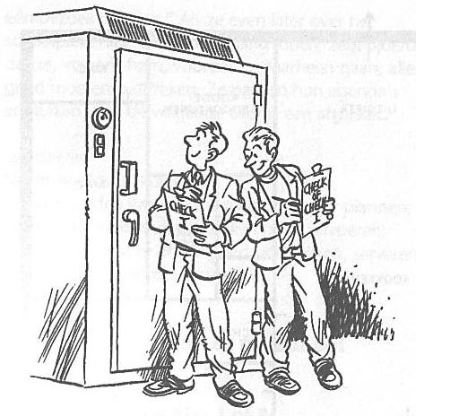

*\*HACCP controle*

*koelkast temperatuur*

*HACCP* *Bij HACCP is er voortdurend controle, op punten waar het mis kan gaan met de hygiëne (kritische punten). Die punten staan van tevoren vast. En ook de actie die op dat punt moet volgen.*

*Kruisbesmetting* Rauwe en bereide producten mogen nooit na elkaar met hetzelfde materiaal bewerkt worden. Anders is er kans op kruisbesmetting: *het rauwe product besmet het andere product.*

Bijvoorbeeld, wanneer je gebakken vlees legt op een snijplank die nog vuil is van rauw vlees of ongewassen groente kan kruisbesmetting plaatsvinden.

Het materiaal moeten dus goed schoon gemaakt worden, voordat het voor iets anders wordt gebruikt.

**NVWA**

*NVWA* De Nederlandse Voedsel en Waren Autoriteit houdt *toezicht op de veiligheid en kwaliteit van voedsel.*Dit doet zij door controle op de veiligheid van het voedsel tijdens de productie van de grondstof. En tijdens de bereiding tot een product.  
Zij controleert of de planten en dieren gezond zijn en bewaakt het dierenwelzijn.   
De NVWA werkt dus binnen de hele productieketen: van grondstof (en hulpstof) tot eindproduct of consumptie.

(Vroeger heette de NVWA: de Keuringsdienst van Waren).

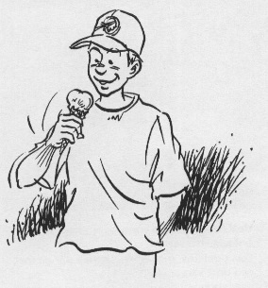

*Ook in een ijswinkel controleert de NVWA*

**VRAGEN 2.5**

1. Als je aan *kwaliteit van voedsel* denkt, waar denk je dan aan?   
   Schrijf een paar woorden op die voor jou met kwaliteit te maken hebben.  
     
   -
2. Welke dingen doe je op school om hygiënisch te werken?  
     
   -  
     
   -
3. Wat wordt er op school nog niet gedaan aan hygiëne maar zou volgens jou wel beter zijn om ook te doen?  
     
   De HACCP kan voor elk moment in elk productieproces worden vastgesteld.  
   Geef een lijst van kritische aandachtspunten bij het verwerken van gehakt.  
     
   *Bijvoorbeeld:  
   - Het vlees wordt direct na aankoop in de koelkast bewaard.  
   - Tijdens het verwerken van gehakt worden handschoenen   
    gedragen.*
4. Een bedrijf waar voedingsmiddelen gemaakt of verkocht worden, moet schoon en netjes zijn. Waarom is dat belangrijk?  
     
   **-**
5. a. Waarom komt NVWA onverwacht bij een bedrijf op bezoek?  
     
   -  
     
   b. Geef 2 redenen waarom de NVWA bestaat?  
     
   -  
     
   -
6. In het onderstaande keuringsrapport geeft de NVWA de HACCP aan, voor een restaurant.

|  |  |  |
| --- | --- | --- |
|  | a | Koelkast temperatuur 4 oC tot ten hoogste 7 oC. |
|  | b | Gerechten warm houden op minstens 60 oC. |
|  | c | Opwarmen van voedsel lang genoeg en door en door warm. |
|  | d | Producten tijdens opwarmen goed roeren. |
|  | e | Rauwe producten in de koelkast onderin. |
|  | f | Bereide producten in de koelkast bovenin. |
|  | g | Rauwe en bereide producten nooit na elkaar met hetzelfde keukengerei bewerken. |
|  | h | Alle bewaarde producten afdekken en voorzien van datum. |
|  | i | Geen vers bij oud of warm bij koud. |
|  | j | First in first out. (Fifo regel) |
| **=** |  | **totaal** |

a. Ga thuis na of men in jouw keuken ook op deze kritische punten let:  
 Kruis aan wat nog moet veranderen.  
b. Tel het aantal punten waarop goed wordt gelet:

1. a. Wat is kruisbesmetting?

-  
  
b. Welk van de vorige kritische punten hebben te maken met kruisbesmetting?   
 Noteer de letters.  
  
-  
-  
-  
-  
-